大阪港新島地区埋立事業及び大阪沖埋立処分場建設事業に係る
2-1区護岸概成時の環境影響検討調査報告書についての議案内容説明

令和８年５月12日 大阪府環境影響評価審査会事務局

本件は、平成11年度に環境影響評価書が提出された案件で、環境影響評価準備書に対する平成11年9月10日付の知事意見（以下「知事意見」という。）において「事業を進めるにあたっては、海水の流れ等への影響を見極めながら、建設工事を段階的に行う等、慎重に事業を進める」ことを求めました。
これを受け、事業者においては、令和５年12月に２－１区の護岸の建設工事が終了した後、令和６年10月から１年間、環境調査を実施し、着工前調査データ等との比較とその評価結果を取りまとめた「大阪港新島地区埋立事業及び大阪沖埋立処分場建設事業に係る２－１区護岸概成時の環境影響検討調査報告書」（以下「レビュー」という。）を作成し、令和８年４月30日に大阪府あて提出されました。
当該レビューが知事意見の趣旨に照らして適切な内容となっているか等について、環境の保全の見地からの専門的な事項に係るご意見をお聴きするため、資料１のとおり、本日付けで大阪府知事による審査会会長への意見照会を行います。
なお、事務局といたしましては、現在の委員の任期（本年８月末）を考慮し、本年８月末までに審査会意見のとりまとめをお願いしたいと考えております。

【ご参考】事業内容、知事意見及び事後調査の概要

１ 事業内容

事業名称 | 大阪港新島地区埋立事業及び大阪沖埋立処分場建設事業
事業者 | 国土交通省 近畿地方整備局  大阪市  大阪湾広域臨海環境整備センター
事業の概要 | 本事業は、公有水面埋立により、大型化の著しいコンテナ船に対応した大規模コンテナふ頭や、港湾の安全性の向上を図るための危険物取扱施設用地を確保するとともに、水辺の環境創造を図るための海浜、緑地を整備するものである。  埋立てにあたっては、大阪市域の公共事業から発生する浚渫土砂や陸上残土を埋立用材として用いるとともに、廃棄物最終処分場を建設し、大阪湾圏域の広域処理対象区域において生じた廃棄物等を受け入れ、廃棄物の適正な処分と良好な都市環境の保全に資するものである。
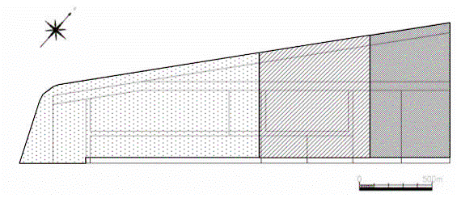
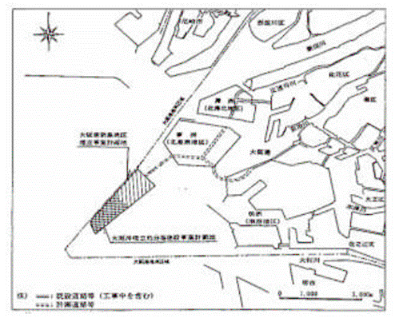
１区
2-2区
2-1区

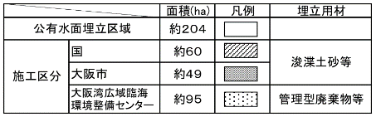

図１ 事業計画地の位置 図２ 事業計画の概要

２ 準備書についての知事意見と事業者見解の概要

《知事意見》
- 建設工事を段階的に施工すること等により、海水の流れや水質、とりわけ急激な環境の変化による影響を受けやすい水生生物への影響を見極めながら慎重に事業を進めるべき。
- 段階的施工による事業の実施に当たっては、工事着手前から適切な調査を実施し、関係機関の意見も聞きながらレビューを行い、その結果を公開すること。
- これにより事業に伴う環境影響が明らかとなった場合には、事業の中断を含めた適切な措置を講じること。

《事業者見解》
- 護岸建設において、大阪市の施工区域（図２における2-1区及び2-2区。現在の事業主体は、2-1区は国、2-2区は大阪市となっている。）については、段階的に行い、次の段階に進む前に海水の流れ、水質及び水生生物への影響について検討を行い、慎重に事業を進める。
- 事業の実施により周辺環境への著しい影響が見られた場合は、適切な対策を検討し実施する。

３ 事後調査計画

知事意見の趣旨を踏まえた事後調査の内容は、下表のとおり、事後調査計画書に具体的に定められている。2-1区護岸概成時のレビューにおける環境項目は、①海水の流れ、②海域生態系、③貧酸素 の３項目とされている。

事後調査計画（〇はレビューの対象項目、△は対象外）
環境項目 |  | 護岸建設  工事中 | 護岸（2-1区）  概成時 | 埋立中
海水の流れ |  |  | 〇
水質 | 生活環境項目、健康項目全般 | △ |  | △
水質 | 護岸工事中の濁り | △
水質 | 埋立中の濁り |  |  | △
底質 |  | △ |  | △
海域生態系 |  | 〇  底生生物、ヨシエビ | 〇  プランクトン、底生生物、付着生物、水産生物（ヨシエビ、アユ遡上）
貧酸素 |  | 〇 | 〇  DO等定点連続調査を含む
陸域生態系（鳥類） |  | △ |  | △
大気質 |  | △ |  | △
悪臭 |  |  |  | △
騒音、低周波音 |  | △ |  | △

４ 事業者による事業及び手続きの状況
時期 | 内容
平成11年12月 | 評価書提出
平成13年11月 | 護岸建設工事開始
令和５年12月 | ２－１区護岸建設工事終了
令和６年10月～令和７年10月 | ２－１区護岸概成時の事後調査の実施
令和８年４月30日 | レビュー提出

